|  |  |  |  |  |
| --- | --- | --- | --- | --- |
| **Họ và tên** | | **Nguyễn Công Toàn** | | |
| **Lớp** | | **CNTT K39C** | | |
| **Môn** | | Phát triển phầm mềm chuyên nghiệp | | |
| **Công việc được giao** | | | | |
| **Tên công việc** | | | **Tiến độ** | **Chú thích** |
| 1. Viết Activity_Diagram | | |  |  |
| * Quản lý thành viên nhóm dịch | | Hoàn thành |  |
| * Tìm kiếm truyện | | Hoàn thành |  |
| 1. Viết Sequence Diagram | | |  |  |
| * **Xóa** **tất cả** bao gồm: | | |  |  |
| * Xóa danh mục truyện | | Hoàn thành |  |
| * Xóa thể loại truyện | | Hoàn thành |  |
| * Xóa tất cả truyện | | Hoàn thành |  |
| * Xóa tất cả nhóm dịch | | Hoàn thành |  |
| * Xóa thành viên nhóm dịch | | Hoàn thành |  |
| * Xóa chương theo truyện dịch | | Hoàn thành |  |
| * Xóa người dùng | | Chưa hoàn thành | Lý do: chưa viết use case |
| * Xóa truyện nhóm dịch | | Hoàn thành |  |
| * **Thống kê** | | |  |  |
| * Thống kê truyện | | Hoàn thành |  |
| * Thống kê nhóm dịch | | Hoàn thành |  |
| * Thống kê người dùng | | Hoàn thành |  |
| * Thống kê lượt tìm kiếm | | Hoàn thành |  |
| * Thống kê số lượng lượt xem truyện | | Hoàn thành |  |
| * Thống kê số lượng truyện của nhóm dịch | | Hoàn thành |  |

**Nội dung chi tiết**

1. **Viết Activity_Diagram**
2. Quản lý thành viên nhóm dịch

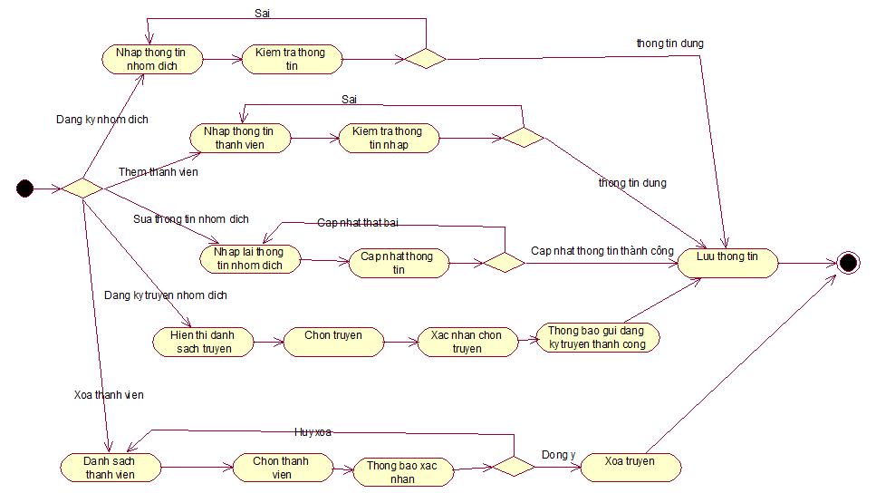

1. Tìm kiếm truyện

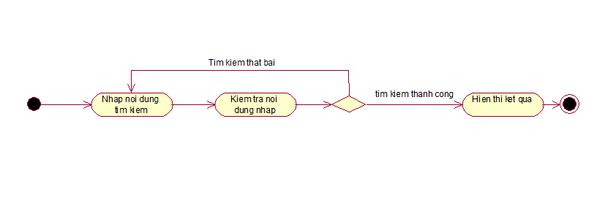

1. **Viết Sequence_Diagram**
   1. **Xóa** **tất cả bao gồm**

o Xóa danh mục truyện

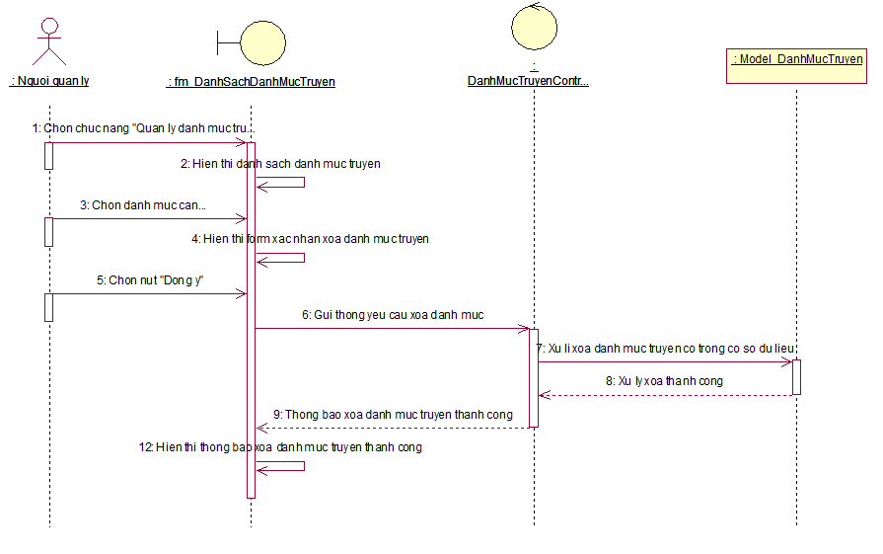

o Xóa thể loại truyện

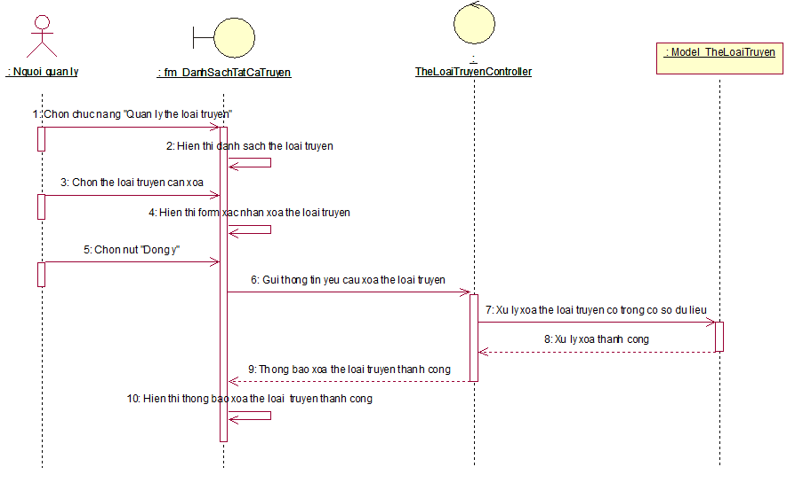

o Xóa truyện

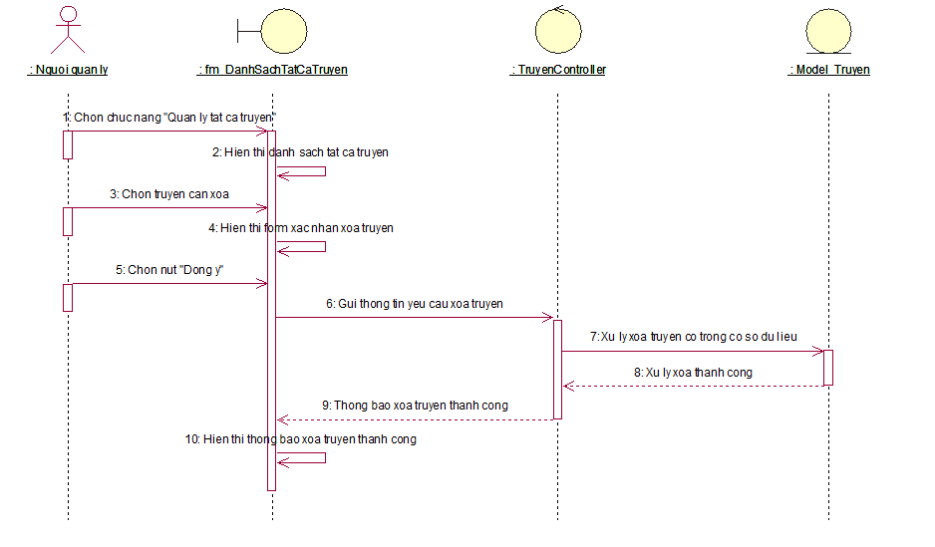

o Xóa nhóm dịch

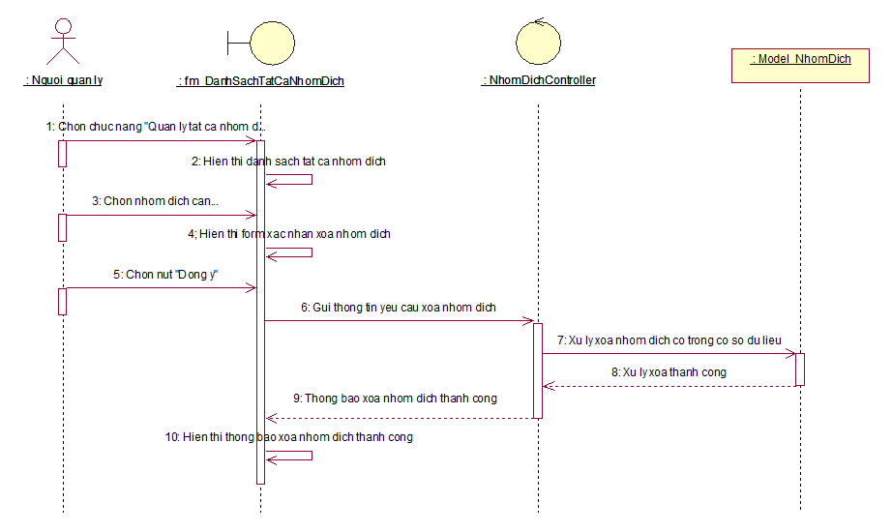

o Xóa thành viên nhóm dịch

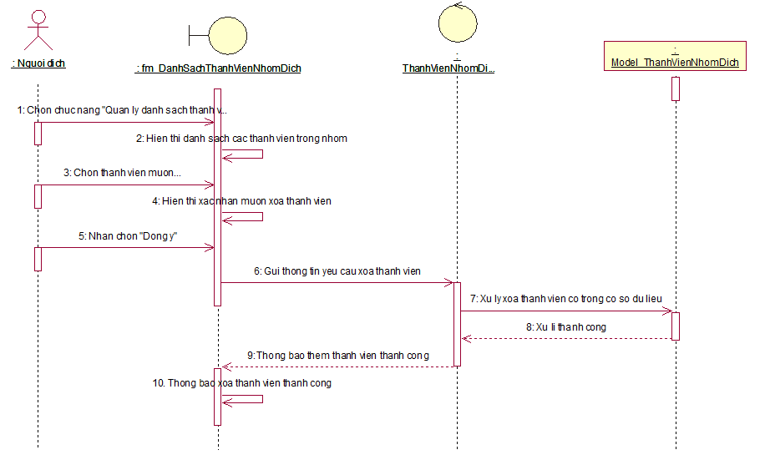

o Xóa chương theo truyện dịch

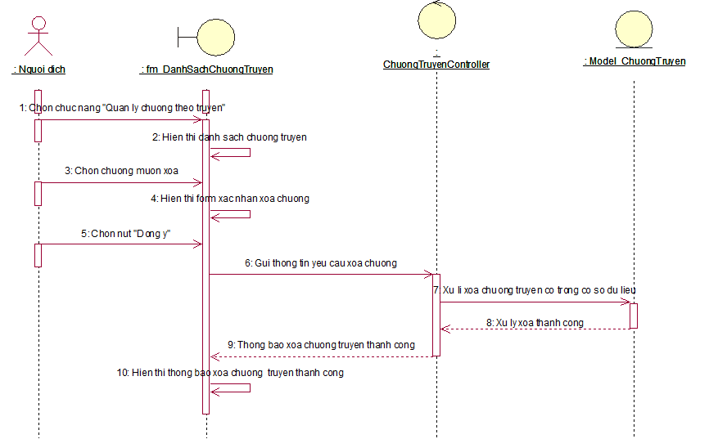

o Xóa người dùng

o Xóa truyện nhóm dịch

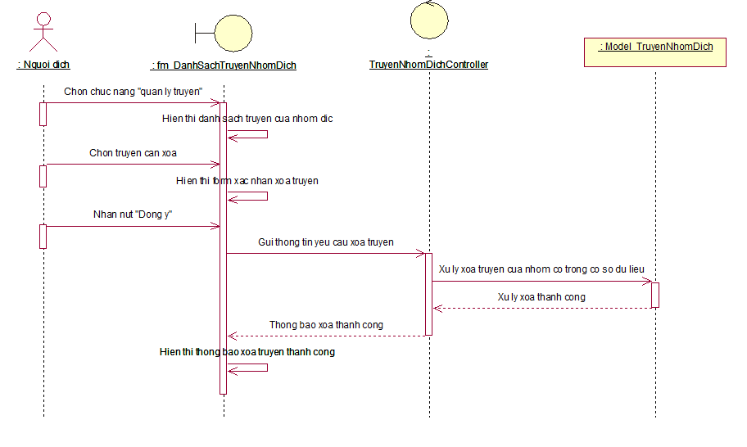

* 1. **Thống kê**

o Thống kê truyện

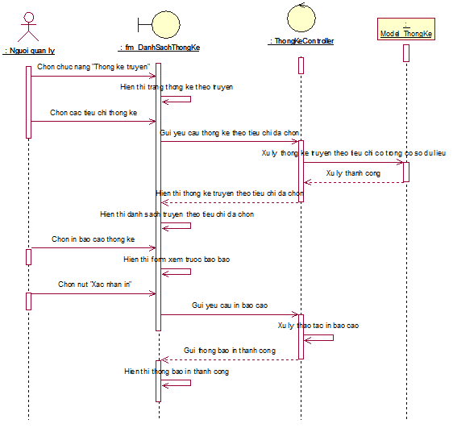

o Thống kê nhóm dịch

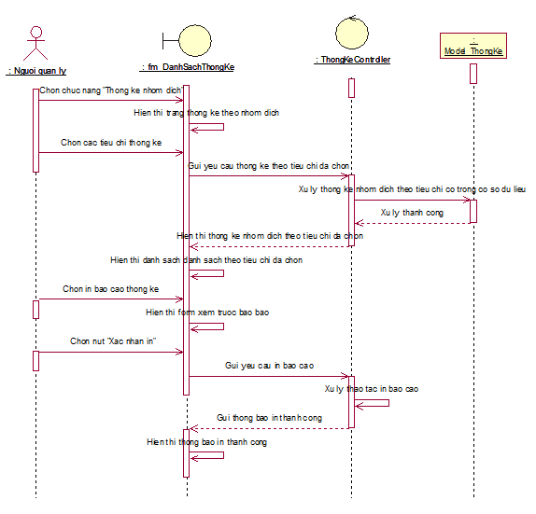

o Thống kê người dùng

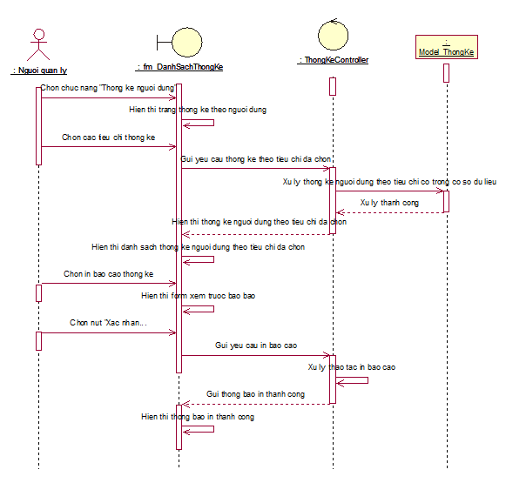

o Thống kê lượt tìm kiếm

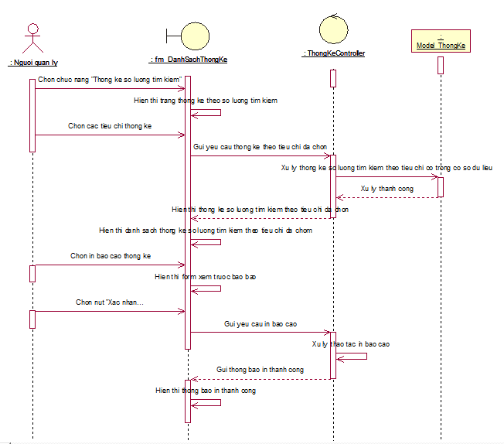

o Thống kê số lượng lượt xem truyện

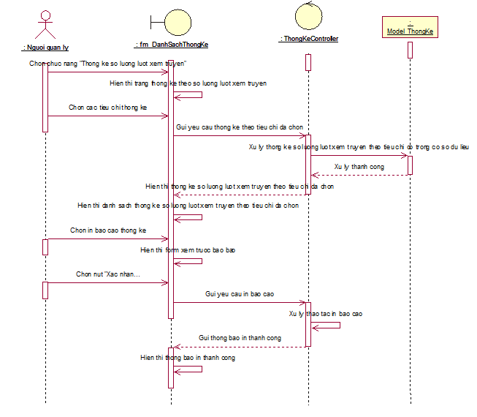

o Thống kê số lượng truyện của nhóm dịch

